课题小结

生态运动游戏的实践研究阶段小结

2017.1-2017.12

雕庄中心幼儿园 王珏

我园主导生态运动游戏，17年里我在“生态运动”领域也有几次探索尝试并有深刻体会。本学年在生态运动课题上我组织并公开了2次生态运动游戏活动，撰写了4篇个案观察，并制作了2个生态运动视频，我还和同事们一起对幼儿园的生态运动环境进行了布置整理，让游戏器械的摆放更加便于幼儿拿取。秉持着“幼儿为本”，结合“自然、自主、原色”的生态运动游戏理念，我对生态运动游戏的认识也更加深刻了。我对本学年的课题工作进行了如下几点概括：

1. 理论学习，扎实基础

在这一年里，根据《指南》中对幼儿健康领域为引导，让我学习了解到儿童健康领域的关键经验和主要特点。在教研活动的学习中通过视频学习和现场教研的方式让我对幼儿晨间活动的观察、游戏器械不同年龄阶段的游戏玩法、精彩“哇”时刻的捕捉等都有了新的学习。在今后的我要多关注有关生态运动的论文和书籍，做好相关知识的积累。

二、精彩晨间，乐在其中

我园的生态运动游戏是其他园学习模仿的对象，本学年的两次晨间游戏对外开放，都很好的展示了我园的生态游戏理念。4月的晨间游戏开放中我和孩子们一起对小花园的野战营区进行了游戏探索，在野战营里孩子们自发开展了游戏活动，孩子们充分利用场地游戏材料分为黑、绿两队，游戏活动中孩子们进行投掷、跳跃、翻越、躲闪等多种活动上肢力量和下肢力量都得到了充分的锻炼。野战营里激烈的对抗游戏吸引了中班、小班幼儿的注意，他们自发的加入到哥哥、姐姐们的游戏中去，去帮助哥哥、姐姐们搜集“手榴弹”，给野战营里的士兵们加油鼓劲，野战营里一片欢乐。

三、搜集探索，推陈出新。

结合“自然、自主、原色”的生态运动游戏理念，5月我组织开展了生态运动游戏《守城记》。在游戏活动中幼儿的角色意识分担明显，能够模仿电视中的战争场面来进行游戏活动。幼儿自由分为“敌人”和“士兵”，“士兵”一组的幼儿手上会带有不同颜色的手环，“敌人”必须闯过3关拿到3种不同颜色的手环才会获得胜利，获得胜利的“敌人”可以选择和士兵互换角色，开始循环游戏。城墙的高度和不稳定性给幼儿带来了很大的挑战，在游戏活动中幼儿能够互相帮助，共同翻越城墙，“士兵”也毫不示弱他们坚守自己的阵地，保护好手臂上的手环进行坚守的职责，在“士兵”顽强的抵抗中他们坚守住了阵地，守护住了城堡。

四、粗浅尝试，快乐骑行。

11月我向全园老师开放了大班生态运动游戏《大家来寻宝》。本次运动游戏以“宝藏卡片图”为线索，以“寻找宝藏”为游戏情景。在游戏中，孩子们根据自己的兴趣爱好自主选择角色，自由结伴分成了5组，进行了一场《大家来寻宝》的生态游戏活动。在游戏活动中，幼儿对搜集卡片找下一关的线索的游戏环节很感兴趣，幼儿能根据图片信息去地点找寻在骑行游戏活动中幼儿身体对小车的控制还是不错的，能骑着小车在人造草坪、十字路、水泥路、弯道等不同的路径上骑行，通过本次游戏活动幼儿从中获得了身体对小车的控制经验及下肢力量的训练。在分组合作的环节里幼儿体验与同伴合作游戏带来的快乐，体验游戏的快乐。

五、观察记录，走近幼儿

本学年我撰写了4篇有关生态运动游戏的个案观察，通过几次教研活动视频学习， 我发现“观察记录”很重要。我对幼儿观察记录的归纳整理感触深刻，通过对幼儿的观察记录，从中了解到了幼儿的发展情况，由点及面的了解幼儿的生活习惯、思维特点、特长爱好、性格、能力以及弱点等，从而掌握幼儿发展状况。经过集体学习等多种途径学习，我会“白描”的口吻来记叙孩子的活动情况并且分析孩子的行为，帮助我分析与反思游戏活动的合理性，及时调整自己的教育教学方法，增强教育的针对性。

五、不足之处，督促成长

在课题小组的一学年里我学习良多，参与课题中发现自身的不足也有许多，在今后的课题研究中我要花时间多问多写，丰富自己的专业知识，也更好的为幼儿服务，让幼儿的在园生活更加的丰富多彩。

在生态运动组织游戏活动中我也有不足的地方，例如在骑行活动中我忽略了对幼儿交通规则意识的引导，孩子们对骑行闯关活动很感兴趣，但是游戏状态却是乱糟糟的，马路上的标记放置在场地上没有起到作用。在《守城记》的游戏活动中，没有很好的引导幼儿来认识游戏规则等等，我需要学习的地方还有很多。

本学期在课题论文撰写方面有所懈怠，没有花心思去好好钻研“生态运动”课题，在2018年里我要静心学习，多看有关生态方面的书籍，丰富自己的专业知识，并且积极投入到游戏活动设计和论文的撰写当中去，沉下心来好好做事。

幼儿在生态的环境中感受运动的快乐，我们通过用游戏活动的方式，提供给幼儿充足的、必需的运动机会，使幼儿的运动需要得到解决，让幼儿在快乐中身体健康自然、自主的发展。我会秉持着这样的教学理念更好的为幼儿服务。

附照片：

《大家来寻宝》活动照片：

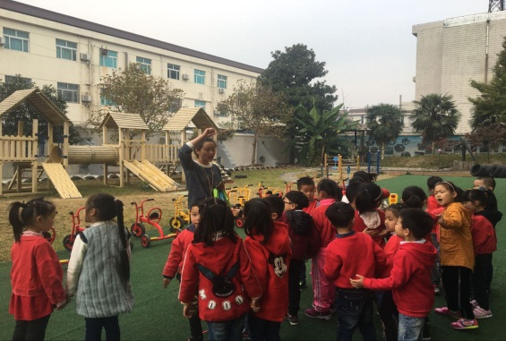 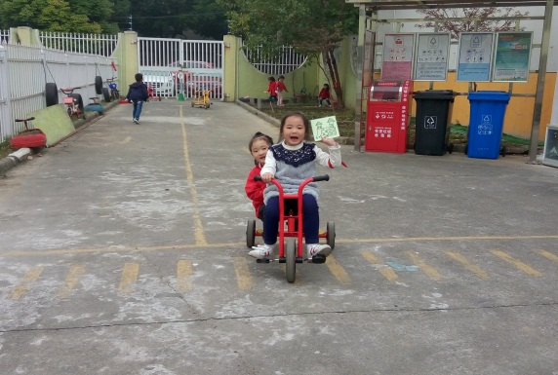

《守城记》活动照片：

